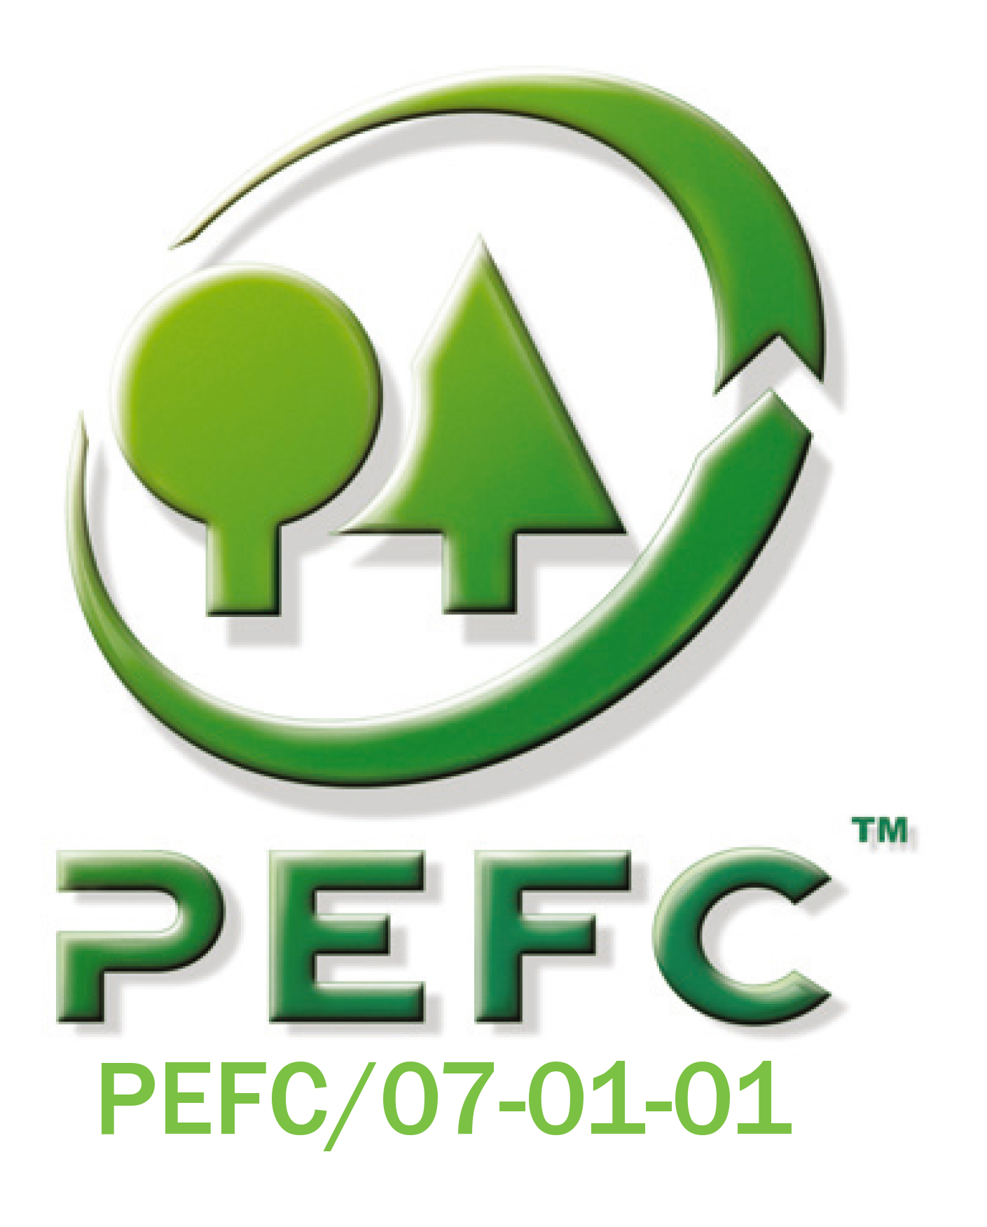

COMMUNIQUE DE PRESSE

Le 21 octobre 2010

Roularta imprime désormais ses magazines sur du papier PEFC
Le groupe de presse devient le leader des magazines ‘verts’

Depuis début octobre, Roularta a choisi d’imprimer la plus grande partie de ses publications sur du papier labellisé PEFC. Ceci signifie concrètement que le papier provient de forêts gérées durablement. C’est une première en Belgique, car Roularta est le premier groupe de presse à assumer ses responsabilités environnementales à grande échelle. A l’avenir, vous lirez le Vif/l’Express, Sport/Foot Magazine, Trends/Tendances munis du label écologique PEFC, respectant l’avenir de nos forêts.

Début 2010, Roularta faisait part de son intention d’imprimer de nombreuses publications dans le courant de l’année sur du papier durable. Cette annonce était couplée à l’impression d’un numéro de Knack Weekend sur du papier PEFC. “La décision était prise et nous souhaitions en faire part à nos lecteurs. Notre stock de papier non certifié devait d’abord être épuisé”, raconte William Metsu, Directeur Général de Roularta Printing. Nous sommes à ce stade. Du papier labellisé PEFC sera dorénavant utilisé pour Le Vif/l’Express, le Vif Weekend, Sport/Foot Magazine, Trends/Tendances, le Généraliste, Les Spécialistes, Vlan/Immomagazine et leurs correspondants néerlandophones.
“Il s’agit d’une première pour l’édition car très peu d’éditeurs de magazines en Europe nous ont précédé”, poursuit encore William Metsu. Le magazine le plus connu en Europe imprimé sur du papier PEFC est The Economist. Ce magazine économique du Royaume-Uni a fait le pas vers le papier durable début 2009.

Papier durable
En optant désormais pour du papier PEFC, Roularta offre la garantie à ses lecteurs que le papier ne provient pas d’une coupe illégale et que la gestion forestière respecte les critères sociaux, écologiques et économiques de la forêt. On ne procède donc plus à une coupe de bois sans replantation équivalente ou régénération naturelle. C’est la garantie du maintien de notre couvert forestier.
Le papier concerné provient des industries papetières Kotka Mills en Finlande (dont Open Gate Capital est propriétaire) et UPM Stracel en France. L’une des forces du label PEFC réside dans le nombre important de forêts certifiées en Europe. Les fibres ne doivent donc provenir de l’autre bout du monde, ce qui favorise une empreinte écologique moindre.

La plupart des magazines sur le marché munis du logo PEFC sont des hebdomadaires ou des bi-mensuels. Au total, il s’agit de plus de 820.000 exemplaires qui vont transiter entre les mains des lecteurs. “
Il est important pour nous de mettre nos lecteurs au courant de cette initiative durable. C’est pour cette raison que nous expliquons brièvement le logo PEFC dans chacune de nos publications”, déclare encore Wlliam Metsu.

Roularta et écologie
Une production respectueuse de l’environnement et économe en énergie constitue une des principales priorités de Roularta. Elle se traduit par quantités d’initiatives au sein de l’entreprise. En plus de l’utilisation du papier labellisé, Roularta vise continuellement la réduction des déchets dans le processus de production. De plus, le dispositif de postcombustion est équipé d’un récupérateur de chaleur. Cette chaleur sert au chauffage des bâtiments et à la production d’air froid. Limiter la consommation d’eau et utiliser l’eau de pluie où c’est possible, sont également des priorités de l’entreprise. Pour ses initiatives vertes, Roularta travaille étroitement avec le Gouvernement Flamand et a souscrit à la charte d’audit ‘Energie’. Ceci implique qu’un bureau extérieur vérifie régulièrement le plan d’énergie de l’entreprise. Roularta vient aussi de souscrire à la Charte d’entrepreneur responsable de Flandre Orientale, comprenant six principes de gestion répartis en dix thèmes, tels que la politique d’achat de matières premières éco-efficientes, l’utilisation rationnelle de l’énergie et de l’eau, la limitation des déchets, l’impact de l’organisation au niveau de la mobilité et l’environnement de vie direct,…

Le label PEFC
PEFC (Programme de Reconnaissance des Schémas de Certification) a été mis en place en 1999 et est le système de certification le plus répandu au monde. Les produits labellisés PEFC garantissent l’origine en provenance de forêts gérées durablement. Ceci signifie concrètement que cette gestion est économiquement viable, respectueuse de l’environnement et socialement bénéfique.
Pour suivre les flux de bois de la forêt au consommateur, les entreprises peuvent obtenir un certificat de chaîne de contrôle (CoC). Un organisme de certification indépendant vérifie le strict respect des critères PEFC tout au long de la chaîne du bois, donc depuis la forêt jusqu’au consommateur. Ce contrôle des flux de bois apporte au consommateur la garantie que le bois contenu dans le produit bois acheté provient de forêts gérées durablement.
Roularta Printing est en possession d’un certificat de chaîne de contrôle PEFC.
Vous pouvez consulter la liste des entreprises et des produits certifiés PEFC sur www.jecherchedupefc.be.

Plus d’infos | Mieke Vercruijsse  Responsable Communication  PEFC Belgium | William Metsu  Directeur général  Roularta Printing
Tél : | + 32 2 227 56 57 | +32 51 266 111
e-mail : | m.vercruijsse@pefc.be | william.metsu@roulartaprinting.be
URL : | www.pefc.be | www.roularta.be

